ІНТЕГРОВАНИЙ УРОК НАВЧАННЯ ГРАМОТИ + МАТЕМАТИКА 1 клас

Тема. Закріплення знань про літеру Щщ. Опрацювання вірша Г.Бойка «Дощик, дощик». Складання і розв'язування задач на додавання і віднімання в межах 20.
Мета. Закріпити знання про букву Щщ, звукосполучення [шч]; удосконалювати вміння виконувати звуко-буквений аналіз слів, навичку свідомого читання; формувати обчислювальні навички учнів. Розвивати уяву, увагу, творче мислення, пам’ять. Виховувати працелюбність, любов до природи, інтерес до навчання.
Обладнання. ІКТ, звукові моделі слів, роздатковий матеріал для роботи в парах, презентація до уроку, мультимедійні матеріали.
Тип уроку. Інтегрований (навчання грамоти+математика)
І. Організація класу до уроку.
Слайд 1
Станьте, діти, вісі рівненько
Щоб урок пройшов гарненько
Поверніться до гостей,
Привітайтесь: «Добрий день!»
Рада я вас всіх вітати
І урок наш розпочати.
Настрій – супер, погода – клас,
До роботи - все гаразд!

ІІ. Установчо – мотиваційний етап
Чи у всіх хороший настрій?

Усміхніться, поділіться гарним настроєм з товаришем.
Діти, наш настрій можна показати за допомогою ось таких малюнків.
Cлайд 2
- Який із них відповідає вашому настрою? Відобразіть за допомогою міміки на обличчі.

- задоволення, радість.

- Отже, я вам бажаю, щоб на такій нотці пройшов наш весь сьогоднішній урок.
ІII. Актуалізація опорних знань учнів
- Емоційне налаштування.
- Діти, цієї ночі мені наснився казковий сон. Я бачила у ньому блакитну хмаринку, яка спішить до нас на урок з дарунками, але раптом її зупинила зла чорна хмара і сказала, що дозволить тільки тоді потрапити на урок, коли діти складуть і розв'яжуть задачу про хмаринки.
- Виконаємо умову чорної хмари? Можливо мій сон стане дійсністю і на нашому уроці побуває ще одна гостя, а ще і з дарунками.
- Складання і розв'язування задачі за ключовими словами
Слайд 3
(По небу пливло 15 хмаринок. 5 з них пролилися дощем. Скільки хмаринок залишилося?
(15-5=10)
- Ой, погляньте! Хмаринка вже у нашому класі, вона принесла для нас завдання.
- Чистомовка
Ща-ща-ща — спіймали ляща.
Ще-ще-ще — назви своє прізвище.
Щі-щі-щі — ідуть із кухні пахощі.
Щу-щу-щу — зваріть смачного борщу.
Ащ-ащ-ащ — мама купила плащ.
Ущ-ущ-ущ — у ліщині гуде хрущ.
Іщ-іщ-іщ — щеня вкусив кліщ.
Ощ-ощ-ощ — щедрий літній дощ.

- Читання складів. (на вирізаних хмаринках) (додаток1)
1ряд з протягуванням .
ка ре
зу ли
ві що

2 ряд з виштовхуванням.
фа де
су ни
зі ро

- Гра «Антивірус» (робота у парах). (додаток2)
- На даний момент усі ви є команда «Аваст». Перед вами є слова у які проник вірус. Вам потрібно його відшукати і знищити, записавши слово без помилок.

шчука, мяч, йалина, мьісто, зеркало, марія

- Читання тексту «Голубий дощик», опрацьованого на попередньому уроці, від свого імені.
- А зараз припадіть вушками до хмаринки і послухайте, що вона вам скаже.
(діти припадають вушками до малюнка, а в цей час звучить аудіозапис
« Молодці, діточки! Ви дуже гарно працювали. За це я підготувала для вас дарунки. Чари, бари посміхнись і під парту подивись!». Діти під партами знаходять цукерки)
- Діти, зможуть ваші дарунки почекати до перерви?
- Тоді працюємо далі.
ІV . Мотивація навчальної діяльності.
- Чи здогадалися ви, що сьогодні у нас не звичайний урок, а інтегрований?
- А що стало підказкою? (читання тексту і розв'язування задачі)
- Поглянувши на наші умовні позначки ви дізнаєтеся які ще завдання чекають вас на сьогоднішньому уроці.
Слайд 4

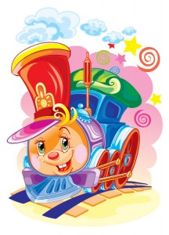
( подорож на Компику (ряд комп’ютерів - це поїзд Компик), читання, розв’язування математичних завдань.

V. Повідомлення теми та завдань уроку.
Отже, на сьогоднішньому уроці ми будемо закріплювати знання про літеру «ща», за допомогою зображень вивчатимемо вірш, створимо власний ейдомультфільм (з застосуванням прийому ейдетики), а також продовжимо виконувати математичні завдання на додавання і віднімання в межах 20.
У вас на партах лежать знаки. Знак питання і знак оклику. Якщо ви хочете дізнатися чогось нового на цьому уроці, тоді підніміть знак питання. А якщо ви все знаєте підніміть знак оклику.

VI. Розвиток читацьких мовленнєвих та математичних умінь
- Щоб вирушити в подорож на нашому Компику, вам необхідно придбати квитки у яких вказано номер вагону. (Додаток 3)
- Вирахувавши приклади, які я вам роздам, ви дізнаєтеся у якому вагоні будете мандрувати.
(двоє за комп'ютером)
1. Розв'язування прикладів (додаток 4)
10-9=1 6-5=1
12-10=2 10-8=2
9-6=3 6-3=3
14-10=4 8-4=4
15-10=5 7-2=5
16-10=6 10-4=6
2. Робота за комп'ютерами (зі слайдами)
Слайд 1
- Пригадайте, яких два звуки позначає літера щ.
Слайд 2
Назвіть слова , де літера щ знаходиться:
- на початку слова (щука, щастя, щоки, щиглик, щебетання, щирий, щітка)
- посередині (нещастя, горщик, дощик, плащаниця)
- у кінці (дощ, борщ, кущ, лящ)

Слайд 3 (робота в парах)
- Погляньте на малюнки і назвіть, що ви бачите.
- Перед вами є звукові моделі. Виберіть ті, які підходять до даних слів, і розмістіть їх на партах у тому ж порядку, що й малюнки. (додаток 5)

Слайд 4
- Яка рибка зображена на малюнку? (лящ)
- Скільки букв у слові лящ? (3) Назвіть їх.
- А скільки звуків? (4)
- А я кажу, що 5. Адже букви я і щ позначають по 2 звуки. (Ні, буква я після м'якого приголосного позначає 1 звук [а] .
- Вимовте звуки.
- Скільки лящів спіймав перший хлопчик?
- А що сказано про другого?
- Складіть умову задачі.
- Яким може бути питання? (Скільки лящів упіймав другий хлопчик? Скільки рибин упіймали хлопці разом?)
- Запишіть розв'язання на дошці.
- Сформулюйте відповідь до задачі.

Слайд 5
- Прочитайте слова, що розміщені зліва.
- Повторіть у швидшому темпі.
- Прочитайте слова справа.
- Що відмінного у цих двох колонках? (В одній слова починаються літерою щ і мають по 2 склади, а в іншій – закінчуються тією ж літерою і мають 1 склад.)
- Складіть речення з одним із слів.

3. Опрацювання вірша Грицька Бойка «Дощик, дощик»
(Післябукварик, с.74)
А) Читання вірша кращим учнем
Б) Читання хором.
В) Бесіда.
- Який настрій вірша?
- Чи зраділа природа дощикові? Доведіть.
- З чим порівнює поет дощові краплини?
- Які картини ви «бачите», коли читаєте вірш?
- Якими є дії дітей?
- Пропоную за допомогою малюнків частину вірша вивчити напам'ять.
( Перших 5 рядків читають з підручника, а інші – за допомогою прийому ейдетики)
ДОЩИК,ДОЩИК
Дощик, дощик!-
Аж залопотіло.
Ліс і поле,-
Все навколо дощику зраділо.

Дощик , дощик!- по дорозі стука

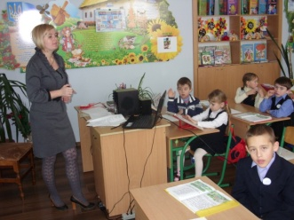
Ми краплини, мов перлини , ловимо у руки.

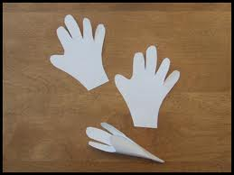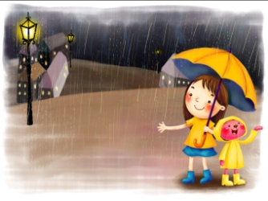
Дощик, дощик! - не дає гуляти.

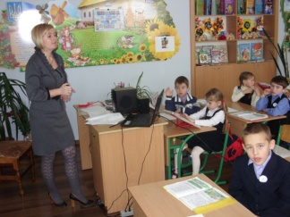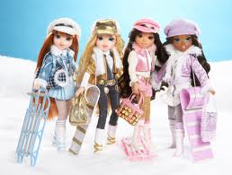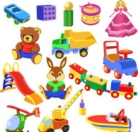
Ми з ляльками, іграшками біжимо
до хати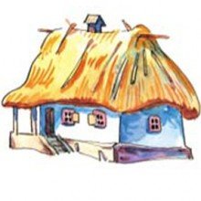

- Діти, то хто зрадів дощику у вірші?
- Погляньте на останній слайд і скажіть, хто ще з нетерпінням чекав на дощик? (Птахи)
- Так, вони так йому зраділи, що аж захотіли потанцювати. А чи хотіли б ви піти у танок з птахами?
Музична фізкультхвилинка «Танець з птахами»

4. Складання ейдомультфільму
(слайд на інтерактивній дошці)
- У ланцюжковому порядку будуємо речення до кожного з зображень пов'язуючи їх за змістом.
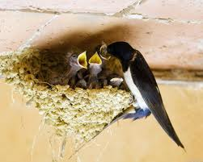
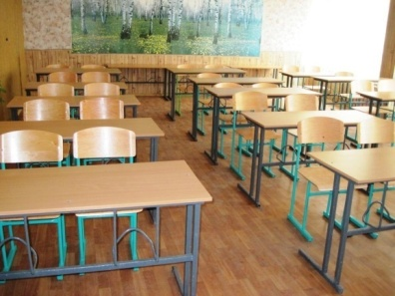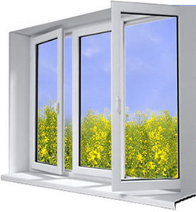
. 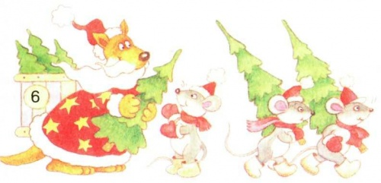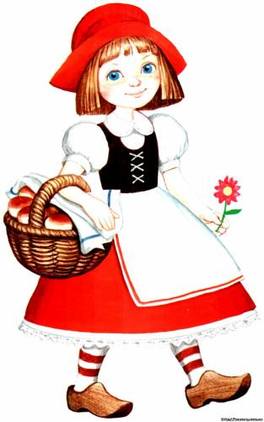 5 БАЛІВ

( Була собі хмаринка. Вона кружляла над школою. Під стріхою школи було гніздо. У ньому жила ластівка. Вона налякалася хмаринки і залетіла до класу. Вона проникла через відчинене вікно. За першою партою сидів Карлсон. Він розв’язував задачу. Біля нього стояла вчителька. Це була Червона Шапочка. Вона йому поставила 5 балів. Карлсон гірко заплаав.)

V. Підсумок уроку.
1. Гра «Карусель Ромашка»
(Вчитель стає в центр кола і задає питання учням. Діти після кожного питання переміщаються в одну сторону на одного учня, учитель стоїть на місці. Відповідає той, хто стоїть перед учителем.)
- Чи запам'ятається тобі сьогоднішній урок? Чим?
- Яке з завдань найбільше сподобалося?
- Над яким віршем ми сьогодні працювали?
- Чи легко було його вивчати? Чому?
- Хто написав цей вірш?
- Яких рибок ловили хлопчики у задачі?
- Скільки спіймав перший?
- Назви сусідів числа 15.

- Як називаються числа при додаванні?
- Назви від'ємник у прикладі 15-5=10.
- То яких два звуки позначає літера щ?
- Чому мультфільм, який ми створили, називається «ейдомультфільм»?
2. Перегляд казки «Казка про хмаринку». (додаток 6)
- А на завершення пропоную переглянути казку про нашу сьогоднішню гостю – хмаринку. Адже ми так запрацювалися, що про неї зовсім забули.

